Спортивный клуб : «Виктория»

девиз: Виктория всегда вперёд, Викторию победа ждёт!

эмблема клуба:

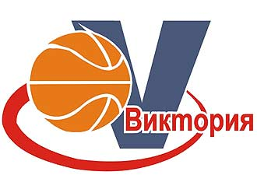**Структура школьного спортивного клуба «Виктория»:**

**Совет ГСК**

**Физкультурно-оздоровительная работа**

**Руководитель ГСК**

**Директор МОУ «Гимназии №44 г. Твери»**

**Физорги классов**

**Совет спортивного клуба:**

Аганова Наталья Евгеньевна - учитель физкультуры

Демидова Ирина Викторовна - учитель физкультуры